河南师范大学2025年后勤服务保障部采购防寒物资报价清单
日期：2025-12-10
序号 | 名称 | 规格 | 数量 | 单位 | 单价（元） | 合价  （元） | 附参考图片
1 | 草垫 | 长5m*宽1.5m | 500 | 块 |  |  | 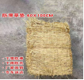
2 | 防滑垫 | 1.5m*2m | 2000 | 块 |  |  | 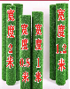  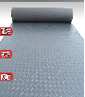
3 | 环保融雪剂 | 每袋50KG  详见图片 | 20 | 袋 |  |  | 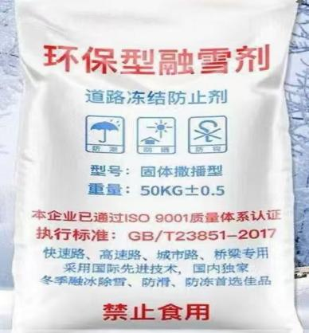
4 | 环保型  工业盐 | 每袋25kg  粗砂 | 200 | 袋 |  |  | 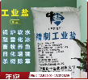
5 | 大扫把 | 12枝 | 100 | 把 |  |  | 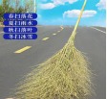
6 | 防水棉手套（加棉 ） | 详见图片 | 1100 | 双 |  |  | 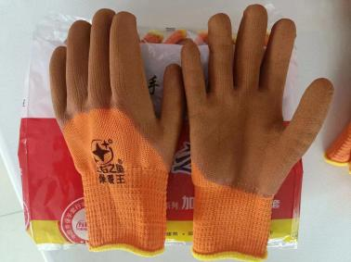
7 | 雪铲 | 塑料方形 | 550 | 把 |  |  | 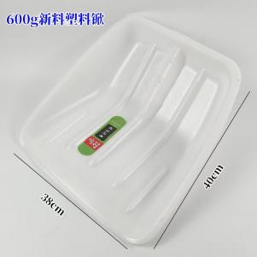
8 | 方形铁锨 | 材质：铸铁 | 180 | 个 |  |  | 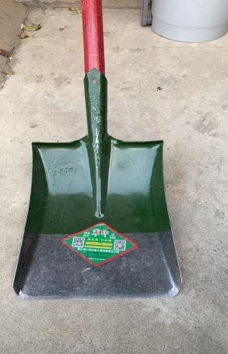
9 | 破冰铲 | 材质：锰钢冰铲头宽：16cm  详见图片 | 100 | 把 |  |  | 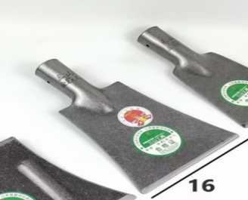
10 | 圆形铁锨 | 材质：铸铁  详见图片 | 20 | 个 |  |  | 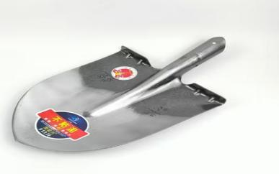
11 | 一次性医用外科口罩 | 每包10个/包  详见图片 | 100 | 包 |  |  | 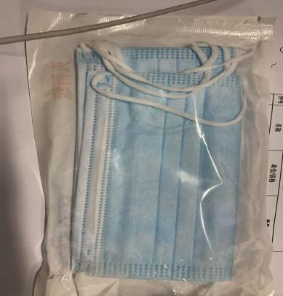
总报价（小写）：

公司名称（加盖公章）：
联系方式： 签字

要求：
1.费用包含运输、装卸等完成本项目的所有费、税，开具合规发票。
2. 供货期：2025年12月12日前送到
3.送货地点：本项目分两个校区供货，其中环保融雪剂 20袋，棉手套100副 铲雪铲送到科技创新港校区，剩下物资送至河南师范大学西校区
3. 质保期：依据国家及行业相关标准质保
4.支付方式：验收合格后支付全款。
5.甲方联系人：李老师 电话：3325022，如供应商对清单有疑问的请于甲方联系人联系。
6.营业执照的经营范围与本项目相关,并提供营业执照的扫描件。

